中國文化大學教育部高教深耕計畫計畫成果紀錄表

子計畫 | A3-1提供教師跨域教學增能，學生多元跨域學習
具體作法 | 114-1深耕A3計畫教師跨域教學增能線上發表會
主題 | 跨領域學習成效評估的相關內容
內容  （活動內容簡述/執行成效） | 主辦單位：深耕A3計畫、共同科目與通識教育中心  活動日期：114年10月14日 13:00-14:00  活動地點：google meet  主 講 者：李文基老師  參與人數： 57 人（教師 55 人、學生 1 人、行政人員 1 人、校外 0人）  內 容：  本次講座邀請淡江大外交與國際關係學系李文基老師，以「跨領域學習成效評估的相關內容」為主題，分享高等教育中跨領域課程的發展現況與成效評估方法。李老師指出，跨領域學習的核心在於打破學科藩籬，強調學生在知識整合、問題解決與創新思維上的能力培養。不同於傳統單一學科導向的課程設計，跨領域學習注重「學以致用」與「情境應用」，鼓勵學生透過專題實作、團隊合作與場域探索等方式，將多元知識融會貫通，以回應真實世界的複雜議題。  在成效評估方面，李老師說明跨領域學習的成果不應僅侷限於量化數據，而應兼顧質性面向的分析。常見的評估方式包括學生自我回饋、教師觀察紀錄、同儕互評與學習歷程檔案等，以全面了解學生在認知、態度與行動上的改變。他強調，有效的成效評估應能揭示學生在跨域整合與批判思考上的進步，而非僅以測驗成績或問卷分數作為唯一依據。  此外，李老師也提出，跨領域課程的挑戰在於如何兼顧不同領域教師的教學理念與評量標準，因此建議建立跨領域教師共同備課與協作的機制，讓課程目標與評估指標更具一致性。講座最後，李老師強調跨領域學習的價值在於啟發學生的創造力與社會責任，教師應持續探索多元評量策略，使「看得見的成果」與「看不見的成長」都能被呈現與理解。透過本次分享，與會教師對跨領域學習的評估方法與實踐策略有了更深入的理解，並獲得具體的教學啟發與反思方向。  執行成效：與會教師更深入理解跨領域課程的設計理念與成效評估方法，認同多元評量不僅能呈現學生在知識整合、創新思維上的進步，也能捕捉其在問題解決能力、團隊合作與社會責任實踐方面的成長，並提供教師具體的教學啟發與反思方向。
活動照片  (檔案大小以不超過2M為限) | 活動照片電子檔名稱  (請用英數檔名) | 活動照片內容說明(每張20字內)
活動照片  (檔案大小以不超過2M為限) | 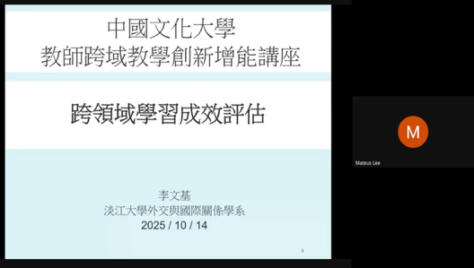 | 李老師介紹今天主題。
活動照片  (檔案大小以不超過2M為限) | 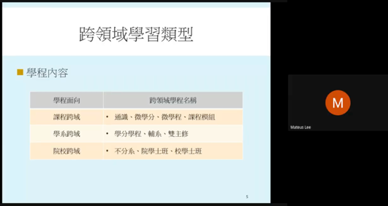 | 李老師向各位與會者簡介跨領域學習類型。
活動照片  (檔案大小以不超過2M為限) | 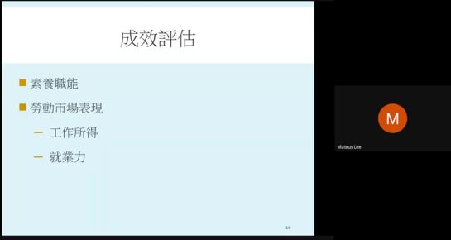 | 李老師向各位與會者簡介跨領域學習類型成效評估。
活動照片  (檔案大小以不超過2M為限) | 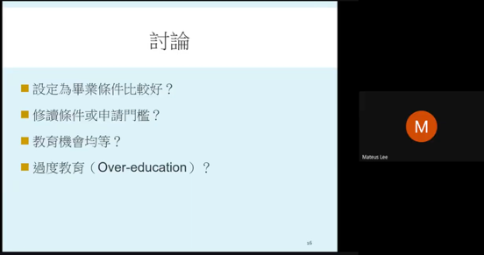 | 李老師與主持人陳老師和各位與會者共同討論。
備註：活動照片請附上原始照片一併回傳
附件檔案 | 附件檔案名稱  (請用英數檔名) | 附件名稱

